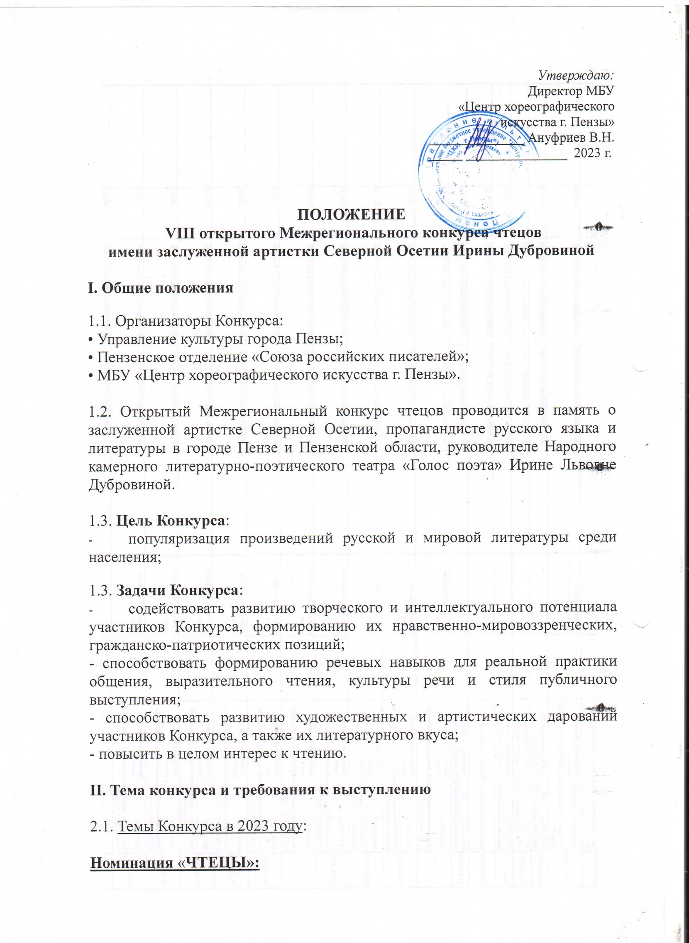

- «Пензе 360!» - стихи о малой родине, стихи пензенских поэтов.
- «История в поэзии» - стихи советских поэтов.

Номинация «ПОЭТЫ»: участники представляют произведения собственного сочинения по темам:

- «Пензе 360!» - стихи о малой родине;
- «История в поэзии».
2.2. Продолжительность выступления не должна превышать 5 минут. Приветствуются музыкальное сопровождение номера и театрализованные композиции по теме конкурса.
2.3. Критерии оценки исполнительского мастерства:
1. Зрительское восприятие:
- внешний вид;
- мышечная свобода, активность позы;
- жестикуляция и мимика.
2. Слуховое восприятие:
- свобода звучания голоса;
- дикционная четкость;
- интонирование;
- культура произношения;
- темпо-ритмическое разнообразие.
3. Стиходействие:
-знание правил выхода и ухода со сцены;
- контакт со зрителем;
- степень эмоционального воздействия на восприятие исполняемого произведения.

2.4. Критерии оценки авторских произведений.
1. Соответствие авторских произведений теме номинации.
2. Умение автора с помощью выразительных средств поэтического жанра донести до слушателей главную мысль произведения.
3. Художественный уровень произведения.
4. Степень отражения общественно-значимых тем.
5. Оригинальность подачи.

III. Порядок проведения конкурса и условия участия
3.1. В конкурсе принимают участие все желающие по следующим возрастным группам:
- младшая (5 – 8 лет)
- средняя (9 - 11 лет);
- старшая (12 - 14 лет);
- юношеская (от 15 - 18 лет);
- сеньоры (от 19 и старше).
- пенсионеры.

3.2 В связи со сложной эпидемиологической обстановкой конкурсные прослушивания будут проходить в двух форматах (по желанию участников): очно и по видеозаписи.

3.3. Конкурс проводится 26-27 октября 2023 года в МБУ «Центр хореографического искусства г. Пензы».

3.4. Целевой взнос за участие в конкурсе составляет 400 рублей (для пенсионеров бесплатно).

3.5. Прием заявок и видеоматериала на участие в конкурсе.
Заявки принимаются до 17 октября 2023 года.

E-mail: venzelia@mail.ru.
Тел. 200-757.
Адрес: г. Пенза, ул. Леонова, 1а.

Требования к видеоматериалам:
- Разрешение кадра 1920 х 1080 или 1280х720, соотношение сторон видео 16:9 (горизонтальная ориентация экрана).
- Звук стерео, хорошего качества, без посторонних шумов.
- Видеоматериалы должны быть направлены в виде ссылок на облачные сервисы и файлообменники: Google диск, Яндекс диск, Облако Mail.ru, DropBox.
- НЕ ПРИНИМАЮТСЯ ссылки на видео, размещенное в любых социальных сетях или скачанное из социальных сетей «Вконтакте», «YouTube», «Vimeo», «Одноклассники» и т.д.
- Каждый номер, должен быть представлен отдельным файлом, в названии видеофайла необходимо указать наименование композиции и коллектива.
- Видео не должно содержать титров, логотипов и других знаков.

Приложение 1

Заявка
на участие в VIII открытом городском конкурсе чтецов
имени Ирины Дубровиной

Ф.И.О. | Паспортные данные | Возраст  (дата рождения) | Наименование учебного заведения, класс, курс (для учащихся общеобразовательных и средних профессиональных учебных учреждений и студентов вузов) | Название произведения, автор | Контактный телефон,  адрес, e-mail
Участники в номинации ПОЭТЫ вместе с заявкой направляют текст конкурсного произведения. Без текста заявка не принимается!

 |  | Форма № ПД-4
Квитанция |  | Финансовое управление города Пензы (Муниципальное бюджетное учреждение  «Центр хореографического искусства г. Пензы») п
 |  | (наименование получателя платежа)
 |  | 5835028083/583501001 |  |  |  | 03234643567010005500
(ИНН/КПП получателя платежа) (номер счета получателя платежа)
к/с 40102810045370000047

 |  | в Отделении Пенза г.Пенза БИК |  |  |  |  |  |  | 015655003
 |  | (наименование банка получателя платежа) ОКАТО 56701000
 |  | КБК |  |  | 95700000000000000131
 |  | Организационный взнос ________ 209572D1323 ________
 |  | (наименование платежа) (номер лицевого счета (код) плательщика)
 |  | Название Орг. взнос за участие в VIII открытом городском конкурсе чтецов им. И. Дубровиной
Кассир |  | Дата | п |  |  |  | Сумма платежа 400,00 руб.п
 |  |  |  |  |  |  |  | Подпись плательщика _______________

 |  | Форма № ПД-4
Квитанция |  | Финансовое управление города Пензы (Муниципальное бюджетное учреждение  «Центр хореографического искусства г. Пензы») п
 |  | (наименование получателя платежа)
 |  | 5835028083/583501001 |  |  |  | 03234643567010005500
(ИНН/КПП получателя платежа) (номер счета получателя платежа)
к/с 40102810045370000047

 |  | в Отделении Пенза г.Пенза БИК |  |  |  |  |  |  | 015655003
 |  | (наименование банка получателя платежа) ОКАТО 56701000
 |  | КБК |  |  | 95700000000000000131
 |  | Организационный взнос ________ 209572D1323 ________
 |  | (наименование платежа) (номер лицевого счета (код) плательщика)
 |  | Название Орг. взнос за участие в VIIi открытом городском конкурсе чтецов им. И. Дубровиной
Кассир |  | Дата | п |  |  |  | Сумма платежа 400,00 руб.п
 |  |  |  |  |  |  |  | Подпись плательщика _______________

